

Rome :   
 La fin de la république, le début de l’empire

Au 1er siècle avant J.-C., les généraux romains victorieux se disputent le pouvoir. En 49 avant J.-C. , après sa victoire en gaule, César envahit l’Italie avec son armée. Il chasse Pompée de Rome et se fait nommer dictateur à vie.  
Cependant, en 44, il est assassiné par ses sénateurs.

1. La Mort de César

Doc. 2  
«  Lorsque César se fut assis au Sénat, les conjurés l’entourèrent. Quand il vit de tous cotés des poignards levés sur lui, il s’enveloppa la tête dans sa toge. C’est alors qu’il fut transpercé de vingt-trois coups. Certains ont rapporté qu’il dit à Marcus Brutus se ruant sur lui : « toi aussi, mon fils ! ». »

D’après Suétone, Vie des Douze Césars, IIème siècle ap. J.-C.

Doc. 3 – Extrait vidéo de la mort de César (reconstitution – série « Rome »)

Doc. 1  
[**Jules César**](http://www.linternaute.com/histoire/motcle/254/a/1/1/jules_cesar.shtml), qui vient de se faire proclamer dictateur [à vie](http://www.linternaute.com/histoire/motcle/2338/a/1/1/a_vie.shtml), est assassiné. En pleine séance du Sénat, une cinquantaine de [sénateurs](http://www.linternaute.com/histoire/motcle/2112/a/1/1/senateur.shtml) partisans de la [restauration](http://www.linternaute.com/histoire/motcle/3745/a/1/1/restauration.shtml) de la [république](http://www.linternaute.com/histoire/motcle/32/a/1/1/republique.shtml) oligarchique, se jettent sur lui et l'assènent de 23 coups d'épée. [César](http://www.linternaute.com/biographie/jules-cesar/) tombe au pied de la statue de son ancien rival, [Pompée](http://www.linternaute.com/histoire/motcle/256/a/1/1/pompee.shtml). Parmi les conspirateurs se trouve [**Brutus**](http://www.linternaute.com/histoire/motcle/257/a/1/1/brutus.shtml), fils de la maîtresse de [César](http://www.linternaute.com/biographie/jules-cesar/), pour lequel il a une grande estime, et Cassius, général romain  
  
Cette supériorité de César dans la vie publique romaine ne va pas sans lui attirer des jalousies du Sénat, où certains l’accusent d’aspirer à la royauté, régime maudit par les Romains.

C:\Users\essai\AppData\Local\Microsoft\Windows\Temporary Internet Files\Content.IE5\3ZQPMTN9\MCj03970760000[1].wmf

|  |  |  |
| --- | --- | --- |
| L’assassinat de Jules César - La fin de la république | | |
|  | Réponse | Extrait – document(s) utilisé(s) |
| qui ? |  |  |
| Par qui ? |  |  |
| Où ? |  |  |
| Comment ? |  |  |
| Pourquoi ? |  |  |

2. Octave au pouvoir- La Naissance de l’empire

Doc. 4  
Lors de l'assassinat de César, le jeune Octave fils adoptif de celui-ci est en Grèce pour parfaire sa culture. Il rentre à Rome et revendique l'héritage et la succession politique de César. Voilà qui déplaît vraiment à Marc Antoine, qui a les mêmes ambitions qu'Octave. Ce dernier n'a pas vingt ans. Antoine, qui en a presque le double, a le soutien de l'armée. Mais Octave a l'avantage d'être le fils d'un dieu, puisque César est rapidement divinisé après sa mort. La lutte pour le pouvoir commence, âpre et confuse, entrecoupée de trêves et d'alliances. Elle conduit les deux hommes à s'affronter jusqu'à la victoire navale d’Actium d'Octave en 31 avant J.-C. Peu après sa défaite, Antoine se suicide auprès de Cléopâtre.

Les mondes anciens – le sablier

Doc. 5  
« Quand Auguste eut gagné les soldats par ses dons généreux, le peuple par l’abondance des vivres, tous par les douceurs du repos, on le vit s’élever insensiblement et attirer à lui l’autorité du Sénat, des magistrats et des lois. Nul ne lui résistait. On aimait mieux le présent et sa sécurité que le passé et ses périls. Un nouvel esprit avait partout remplacé l’ancien : chacun, renonçant à l’égalité, les yeux fixés sur le prince, attendait ses ordres. »

D’après Tacite, annales, IIème siècle ap. J.-C.

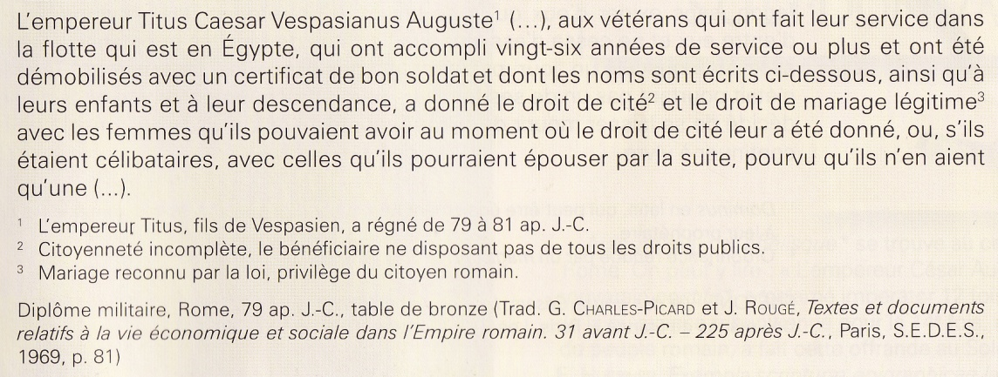

Doc. 6

a) Qui sont les deux hommes qui veulent prendre le pouvoir de Rome ? ………………………………… et ………………….…………  
  
b) Qui est Octave ? ……………………………………………………………………………………………………………………….................................  
  
c)

Illustration du personnage

Travail de recherche : Qui est Marc Antoine ?  
…………………………………………………………………………………………………………………………………….  
…………………………………………………………………………………………………………………………………….  
…………………………………………………………………………………………………………………………………….  
…………………………………………………………………………………………………………………………………….  
…………………………………………………………………………………………………………………………………….  
…………………………………………………………………………………………………………………………………….

f) Qui fût victorieux ? A l’issue de quelle bataille ?  
…………..………………………………………………………………………………………………………………………..............................................

Quelles sont les quatre actes d’Auguste qui lui ont permis d’accéder facilement seul au pouvoir de Rome ?

3. Les pouvoirs de l’eMpereur

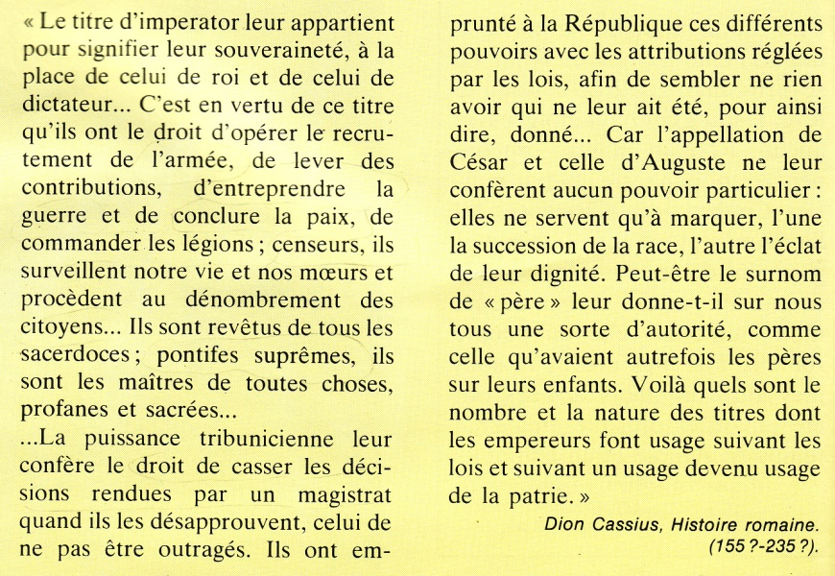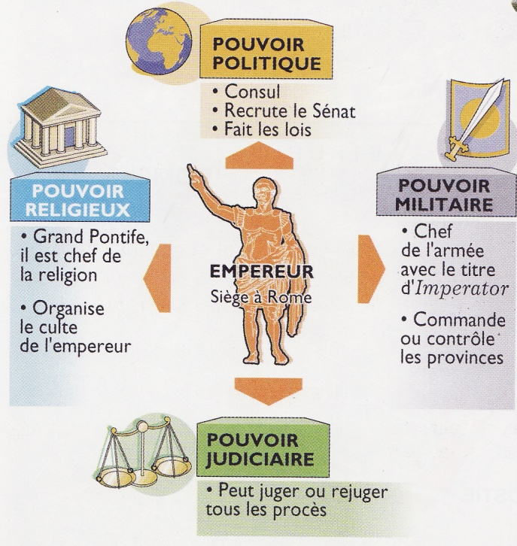

Doc. 8

Doc. 7

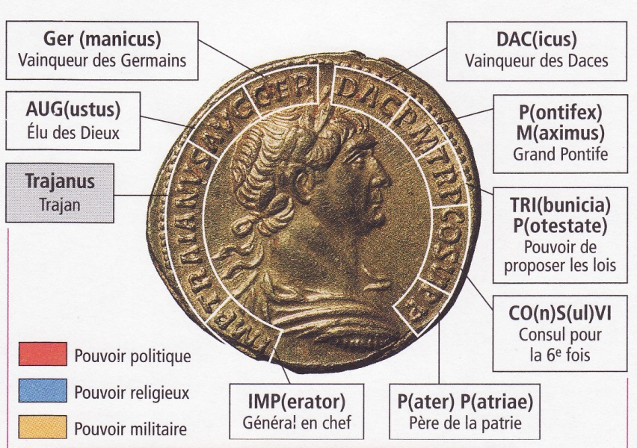

Doc.9

Les pouvoirs de l’empereur Trajan (denier romain en or du IIème siècle)

1) Quels sont les 4 pouvoirs de l’empereur ?  
- ………………………………………………………………..  
- ………………………………………………………………..  
- ………………………………………………………………..  
- ………………………………………………………………..

2) Dans le document 7, souligne les phrases  
prouvant chaque pouvoir du roi :

Pouvoir religieux

Pouvoir politique

Rouge

Bleu

Vert

Noir

Pouvoir judiciaire

Pouvoir militaire

3) Sur le document 8,  
a) Quel empereur est représenté sur cette pièce de monnaie ? …………………………………………………………………………………  
b) Quel est le matériau de cette pièce ? ……………………………………………………………………………………………………………………….  
c) A partir de la légende (exercice 2) colorier les cases qui donnent à l’empereur les pouvoirs religieux, militaires et politiques.  
d) Relevez le nom des peuples que cet empereur a vaincus : ………………………………………………………………………………………

4. Synthèse

🖉Tâche : Crée une synthèse en y incluant les mots suivants :  
  
César, assassinat, 23 coups, poignards, sénateurs, Brutus, sénat, supériorité, jalousie, royauté  
Octave, fils adoptifs, Antoine, bataille d’actium, vainqueur, aimé du peuple, prospérité, peuple, abondance, repos, vivres, paix, sécurité, divinisé, confiance  
Empereur, pouvoir militaire, armée, pouvoir judiciaire, jugement, procès, pouvoir religieux, pontife, culte, pouvoir politique, sénat

Au 1er siècle avant J.-C., les généraux romains victorieux se disputent le pouvoir. En 49 avant J.-C. , après sa victoire en Gaule, César envahit l’Italie avec son armée. Il chasse Pompée de Rome et se fait nommer dictateur à vie…

……………………………………………………………………………………………………………………………………………………………………………………………………………………………………………………………………………………  
………………………………………………………………………………………………………………………………………………………………………………………………………………………………………………………………………………………………………………………………………………………………………………………………………………………………………………………………………………………………………………………………………………………………………………………………………………………………………………………………………………………………………………………………………………………………………………………………………………………………………………………………………………………………………………………………………………………………………………………………………………………………………………………………………………………………………………………………………………………………………………………………………………………………………………………………………………………………………………………………………………………………………………………………………………………………………………………………………………………………………………………………………………………………………………………………………………………………………………………………………………………………………………………………………………………………………………………………………………………………………………………………………………………………………………………………………………………………………………………………………………………………………………………………………………………………………………………………………………………………………………………………………………………………………………………………………………………………………………………………………………………………………………………………………………………………………………………………………………………………………………………………………………………………………………………………………………………………………………………………………………………………

Bibliographie :  
- Ivernel (L.), Histoire géographie, Paris, ed. Hatier, 2005 (6ème)  
- Daron (N.), En quête d’histoire, 1ère année, Ed. de Boeck, 2006, Bruxelles  
- Bouvet (C.), Histoire-géographie 6ème, édition Hachette, Paris  
- Galloy (D.), Le monde romain, ed. De Boeck-Wesmael, Bruxelles  
- Bérenger-Badel (A.), BigBang, Rome La gloire d’un empire, Ed . Hachette, Paris

- Jadoulle (J.-L.), Construire l’histoire, Tome 1, Ed. Hatier, Bruxelles  
- Alziary (A.), Les clés de la connaissance, Rome, Ed. France Loisirs, Paris  
- Historia Thématique, l’antiquité de A à Z n°97, Sept. Oct. 2005  
- Monnier (J.), Histoire 6ème, Ed. Nathan, Paris